**Documento del sistema Carcelario “Carcequil”**

**Autores:**

ANGELO FABRIZIO MEZA MOINA

MELANIE CARELIS COLOMA MORENO

LUIS EDUARDO GUTIERREZ VELEZ

RONNY JAVIER QUIJIJE TOALA

YORDAN IVAN VALDIVIEZO CAPA

RICARDO ARTURO VARGAS ALVARADO

Tabla de contenido

Resumen 3

Abstract 3

Introducción 4

COCOMO I 4

Modelo Básico – Proyecto Orgánico 4

Modelo Intermedio – Proyecto Orgánico 5

COCOMO II 8

DISEÑO POST - ARQUITECTURA 9

estimación de esfuerzo Modelo post-arquitectura 10

estimación del tiempo de desarrollo 11

Metodología de desarrollo 12

Herramientas para el desarrollo del sistema 12

Diagrama de clases 14

Diagrama de Componentes 15

*Figura 3. Diagrama de paquetes del Sistema.* 16

Resultado 17

INTERFAZ GRÁFICA 17

PRUEBAS CON JUNIT4 21

Conclusión 22

# Resumen

El sistema carcelario "Carcequil" es una herramienta diseñada para optimizar el tiempo y los recursos tanto para el administrador de la cárcel como para los profesores que imparten talleres y los reclusos. El objetivo principal de este sistema es mejorar la eficiencia y la gestión en el entorno carcelario. Además, el artículo también aborda el contraste entre el tiempo empleado en el proyecto y la aproximación de tiempo generada mediante las fórmulas de Cocomo I y II. El sistema busca proporcionar una solución integral que permita al administrador de la cárcel tener un mayor control y seguimiento de las actividades y recursos disponibles. A través de esta herramienta, se pretende optimizar los procesos administrativos, facilitando la asignación de recursos y la programación de actividades dentro de la cárcel.

Además, el sistema carcelario "Carcequil" busca mejorar la experiencia de los profesores y reclusos al ofrecer una plataforma centralizada donde puedan acceder a información relevante, como horarios de talleres, recursos disponibles y seguimiento de progresos. Esto permite una mejor organización y planificación de las actividades educativas y de reinserción social dentro de la cárcel. Por otro lado, el artículo también presenta el contraste entre el tiempo empleado en el proyecto y la aproximación de tiempo generada con las fórmulas de Cocomo I y II. Este enfoque permite evaluar la eficiencia y la estimación del tiempo en el desarrollo del sistema carcelario "Carcequil".

# Abstract

The "Carcequil" prison system is a tool designed to optimize time and resources for both prison administrators and workshop instructors, as well as inmates. The main objective of this system is to enhance efficiency and management within the prison environment. Additionally, the article also addresses the contrast between the time spent on the project and the time approximation generated using the Cocomo I and II formulas.The "Carcequil" system aims to provide a comprehensive solution that enables prison administrators to have better control and oversight of activities and available resources. Through this tool, administrative processes can be streamlined, facilitating resource allocation and activity scheduling within the prison.

Moreover, the "Carcequil" system strives to enhance the experience for instructors and inmates by offering a centralized platform where they can access relevant information such as workshop schedules, available resources, and progress tracking. This enables better organization and planning of educational and social reintegration activities within the prison.

Additionally, the article presents the contrast between the time spent on the project and the time approximation generated using the Cocomo I and II formulas. This approach allows for evaluating the efficiency and time estimation in the development of the "Carcequil" prison system.

# Introducción

El proyecto del sistema carcelario "Carcequil" es llevado a cabo por un grupo de estudiantes de sexto semestre de la Universidad de Guayaquil, bajo la dirección del Ph.D. Franklin Parrales, quien ejerce como docente de la asignatura de Construcción de Software. En la actualidad, la necesidad de optimizar el tiempo y los recursos en el ámbito penitenciario ha llevado al desarrollo del sistema "Carcequil". Este sistema tiene como objetivo principal ser una herramienta de gestión que permita optimizar tanto el tiempo como los recursos para el administrador de la cárcel, los profesores que imparten talleres y los propios reclusos.

El propósito central de este proyecto es mejorar la eficiencia y la gestión en el sistema carcelario, ofreciendo una solución integral que aborde las necesidades tanto del personal penitenciario como de los reclusos. A través de "Carcequil", se busca agilizar los procesos administrativos, facilitar la asignación de recursos y optimizar las actividades dentro de la cárcel.

En la sección 1 del proyecto, se realizará un análisis contrastando el tiempo empleado en el desarrollo del sistema con las estimaciones generadas mediante las fórmulas de Cocomo I y II. Este enfoque permitirá evaluar la eficiencia y la precisión en la estimación del tiempo en el desarrollo del sistema carcelario "Carcequil".

En la sección 2, se describirán las herramientas utilizadas en el desarrollo del proyecto, así como la metodología empleada para garantizar una organización efectiva en el equipo de desarrollo. Se asignarán tareas a cada miembro del equipo, con plazos definidos para su entrega. Además, se presentarán los diagramas de clases, componentes y paquetes utilizados en la implementación del sistema.

**ESTIMACIÓN COCOMO**

# COCOMO I

## Modelo Básico – Proyecto Orgánico

**MODELO BASICO**

**Fórmula:**

|  |  |  |  |  |
| --- | --- | --- | --- | --- |
| Submodelos intermedios | a | b | c | d |
| Orgánico | **2,4** | **1,05** | **2,5** | **0,38** |
| Semi-acoplado | **3,0** | **1,12** | **2,5** | **0,35** |
| Empotrado | **3,6** | **1,20** | **2,5** | **0,32** |

**Orgánico**

Effort = = 18,52 PM (Personas-Mes)

DevTime = 2,5= 7,58 M (Meses)

=> Personas: 18,52/7,58 = 2,44 personas

=> Productividad: 7000/18,52 = 377,97 LOC/PM

## Modelo Intermedio – Proyecto Orgánico

**Tabla Factores de Costo**

|  |  |  |  |  |  |  |
| --- | --- | --- | --- | --- | --- | --- |
| Atributos | Valor | | | | | |
| Muy bajo | Bajo | Normal | Alto | Muy Alto | Extra alto |
| Atributos de Software | | | | | | |
| Fiabilidad | 0,75 | 0,88 | 1 | 1,15 | 1,4 |  |
| Tamaño de Base de datos |  | 0,94 | 1 | 1,08 | 1,16 |  |
| Complejidad | 0,7 | 0,85 | 1 | 1,15 | 1,3 | 1,65 |
| Atributos de hardware | | | | | | |
| Restricciones de tiempo de ejecución |  |  | 1 | 1,11 | 1,3 | 1,66 |
| Restricciones de memoria virtual |  |  | 1 | 1,06 | 1,21 | 1,56 |
| Volatilidad de la máquina virtual |  | 0,87 | 1 | 1,15 | 1,3 |  |
| Tiempo de respuesta |  | 0,87 | 1 | 1,15 | 1,3 |  |
| Atributo de personal | | | | | | |
| Capacidad de análisis | 1,46 | 1,19 | 1 | 0,86 | 0,71 |  |
| Experiencia en la aplicación | 1,29 | 1,13 | 1 | 0,91 | 0,82 |  |
| Calidad de los programadores | 1,42 | 1,17 | 1 | 0,86 | 0,7 |  |
| Experiencia en la máquina virtual | 1,21 | 1,1 | 1 | 0,9 |  |  |
| Experiencia en lenguaje | 1,14 | 1,07 | 1 | 0,95 |  |  |
| Atributos del proyecto | | | | | | |
| Técnicas actualizadas de programación | 1,24 | 1,1 | 1 | 0,91 | 0,82 |  |
| Utilización de herramientas de software | 1,24 | 1,1 | 1 | 0,91 | 0,83 |  |
| Restricciones de tiempo de desarrollo | 1,23 | 1,08 | 1 | 1,04 | 1,1 |  |

**Calculo del SIZE**

|  |  |  |  |  |  |
| --- | --- | --- | --- | --- | --- |
|  | **Factores de Peso** | | | | |
| Factores Funcionales de Peso | Parámetros de Medida (1) | | | Contador (2) | Total Multiplicación (1) *(2) |
| Simple | Media | Compleja |
| N.º Entrada de usuario | 7 | 10 | 15 | 16 | 112 |
| N.º Salida usuario | 5 | 7 | 10 | 8 | 40 |
| N.º Consulta usuario | 3 | 4 | 6 | 6 | 18 |
| N.º Archivos Lógicos Internos (tablas) | 4 | 5 | 7 | 5 | 20 |
| N.º Interfaces externas | 3 | 4 | 6 | 1 | 4 |
|  |  |  |  | | 194 |

(194*0,7916)

153.7136

**Cálculo fórmula LOC**

**Tabla de conversión de: Correlación código fuente a PF**

|  |  |
| --- | --- |
| Lenguaje | Correlación Código Fuente por PF (aprox) |
| Assembler | 320 |
| C | 128 |
| ALGOL | 105 |
| FORTRAN | 105 |
| PASCAL | 91 |
| RPG | 80 |
| PL/1 | 80 |
| Modula-2 | 80 |
| Prolog | 64 |
| LISP | 64 |
| BASIC | 64 |
| 4GL para BD | 40 |
| APL | 32 |
| Smaltallk | 29 |
| Query | 13 |
| Spreadsheet | 6 |
| Sql | 13 |
| VB | 24 |
| Java | 46 |
| Html | 14 |
| Delphi | 118 |
| C++ | 53 |
| COBOL | 107 |
| C# | 58 |

46

7,070.8256

**Cálculo de la Variable FAE (multiplicador)**

|  |  |  |  |  |  |  |
| --- | --- | --- | --- | --- | --- | --- |
| Atributos | Valor | | | | | |
| Muy bajo | Bajo | Normal | Alto | Muy Alto | Extra alto |
| Atributos de Software | | | | | | |
| Fiabilidad | 0,75 | 0,88 | 1 | 1,15 | 1,4 |  |
| Tamaño de Base de datos |  | 0,94 | 1 | 1,08 | 1,16 |  |
| Complejidad | 0,7 | 0,85 | 1 | 1,15 | 1,3 | 1,65 |
| Atributos de hardware | | | | | | |
| Restricciones de tiempo de ejecución |  |  | 1 | 1,11 | 1,3 | 1,66 |
| Restricciones de memoria virtual |  |  | 1 | 1,06 | 1,21 | 1,56 |
| Volatilidad de la máquina virtual |  | 0,87 | 1 | 1,15 | 1,3 |  |
| Tiempo de respuesta |  | 0,87 | 1 | 1,15 | 1,3 |  |
| Atributo de personal | | | | | | |
| Capacidad de análisis | 1,46 | 1,19 | 1 | 0,86 | 0,71 |  |
| Experiencia en la aplicación | 1,29 | 1,13 | 1 | 0,91 | 0,82 |  |
| Calidad de los programadores | 1,42 | 1,17 | 1 | 0,86 | 0,7 |  |
| Experiencia en la máquina virtual | 1,21 | 1,1 | 1 | 0,9 |  |  |
| Experiencia en lenguaje | 1,14 | 1,07 | 1 | 0,95 |  |  |
| Atributos del proyecto | | | | | | |
| Técnicas actualizadas de programación | 1,24 | 1,1 | 1 | 0,91 | 0,82 |  |
| Utilización de herramientas de software | 1,24 | 1,1 | 1 | 0,91 | 0,83 |  |
| Restricciones de tiempo de desarrollo | 1,23 | 1,08 | 1 | 1,04 | 1,1 |  |

|  |  |  |  |  |
| --- | --- | --- | --- | --- |
| Submodelos intermedios | a | b | c | d |
| Orgánico | 3,2 | 1,05 | 2,5 | 0,38 |
| Semi-acoplado | 3,0 | 1,12 | 2,5 | 0,35 |
| Empotrado | 2,8 | 1,20 | 2,5 | 0,32 |

**ENTONCES SE TIENE:**

40

# COCOMO II

**Modelo de Diseño Inicial**

**Formulario:**

**Datos:**

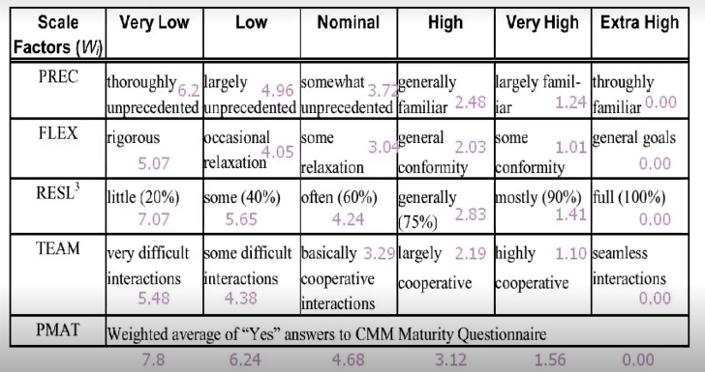

B=?

M=?

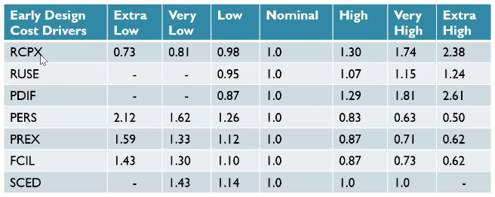

**SOLUTION:**

## DISEÑO POST - ARQUITECTURA

|  |
| --- |
| estimación de esfuerzo Modelo post-arquitectura |
| Fórmula |
|  |

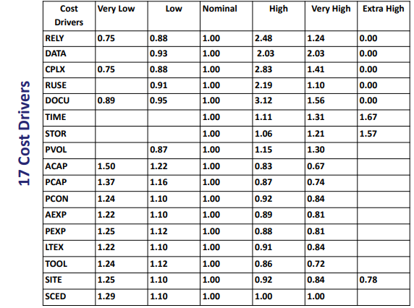

|  |  |  |
| --- | --- | --- |
| TIME | Very high | 1.31 |
| CPLX | High | 2.83 |
| PCAP | Low | 1.16 |
| PCON | Very High | 0.84 |
| SCED | Low | 1.10 |
| TOOL | Low | 1.12 |

:

|  |
| --- |
| estimación del tiempo de desarrollo |
| Fórmula |
|  |

:

# Metodología de desarrollo

# Herramientas para el desarrollo del sistema

**Netbeans**

NetBeans es una plataforma de desarrollo integrado (IDE) que ofrece una amplia gama de características y funcionalidades para facilitar el desarrollo de aplicaciones en diversos lenguajes y tecnologías. Es una herramienta gratuita y de código abierto que se puede utilizar en diferentes sistemas operativos, como Windows, Linux, Mac OSX y BSD, siempre y cuando admitan Java. Una de las principales ventajas de NetBeans es su versatilidad, ya que permite el desarrollo de aplicaciones Java en todas sus variantes, como J2SE, aplicaciones web, EJB y aplicaciones móviles. Además, no se limita únicamente al desarrollo en Java, ya que también ofrece soporte para HTML5, PHP, CSS y otros lenguajes y tecnologías.El sistema de proyectos basado en Ant es una característica destacada de NetBeans, que facilita la gestión y organización de los proyectos de desarrollo. También ofrece herramientas para el control de versiones, lo que permite un seguimiento preciso de los cambios realizados en el código fuente y la colaboración en equipo.

Además, NetBeans ofrece capacidades de refactoring, lo que significa que permite realizar cambios estructurales en el código de manera segura y automática, facilitando la mejora y optimización del software desarrollado.

**SQL developer**

Oracle SQL Developer es un entorno de desarrollo integrado (IDE) gratuito que está diseñado específicamente para facilitar el desarrollo y la administración de Oracle Database, tanto en entornos tradicionales como en la nube. Este software proporciona una amplia gama de herramientas y características para simplificar y agilizar el trabajo con la base de datos de Oracle. Una de las principales ventajas de Oracle SQL Developer es su capacidad de ofrecer un desarrollo integral para aplicaciones PL/SQL. Proporciona un entorno completo para escribir, probar y depurar código PL/SQL, lo que permite a los desarrolladores trabajar de manera eficiente y efectiva en el desarrollo de aplicaciones basadas en Oracle. Además, SQL Developer cuenta con una hoja de trabajo que permite ejecutar consultas y scripts de manera rápida y sencilla. Esto brinda a los desarrolladores la capacidad de explorar y manipular datos de manera eficiente, lo que resulta fundamental para el desarrollo y la depuración de aplicaciones.

Para los administradores de bases de datos, SQL Developer ofrece una consola DBA que proporciona herramientas y funcionalidades para administrar la base de datos de Oracle. Esta consola permite realizar tareas como el monitoreo del rendimiento, la configuración del servidor y la gestión de usuarios y roles, lo que simplifica las tareas de administración y ayuda a mantener un entorno de base de datos saludable y eficiente. Además de las capacidades de desarrollo y administración, SQL Developer también ofrece una interfaz de informes para generar informes personalizados basados en los datos de la base de datos de Oracle.

Asimismo, proporciona una solución completa de modelado de datos que permite diseñar y visualizar la estructura de la base de datos, lo que facilita el diseño y la comprensión del esquema de datos. Por último, SQL Developer incluye una plataforma de migración que ayuda a los usuarios a mover sus bases de datos de otros proveedores a Oracle. Esta funcionalidad simplifica y agiliza el proceso de migración, lo que permite a las organizaciones aprovechar las ventajas de Oracle Database sin complicaciones adicionales.

**Metodología Scrum**

La metodología Scrum, según Jones (2019), se compone de las siguientes fases que definen el ciclo de desarrollo ágil:

1. **Concepto:** En esta fase se definen las características generales del producto y se asigna un equipo responsable de su desarrollo.
2. **Especulación:** Durante esta etapa, se recopila y analiza la información disponible para establecer los límites y restricciones del proyecto, como costos y plazos. Se construye el producto basándose en las ideas principales y se evalúa el impacto de las partes desarrolladas en el entorno. Esta fase se repite en cada iteración e implica:
   * Desarrollar y revisar los requisitos generales.
   * Mantener una lista de funcionalidades esperadas.
   * Establecer un plan de entrega con fechas, hitos e iteraciones para medir el esfuerzo realizado.
3. **Exploración:** En esta fase, se incrementa el producto añadiendo las funcionalidades especificadas durante la fase de especulación.
4. **Revisión:** El equipo revisa todo lo construido y lo contrasta con el objetivo deseado, asegurándose de que cumple con los requisitos y expectativas establecidos.
5. **Cierre:** Se entrega una versión del producto deseado en la fecha acordada. Sin embargo, el cierre no significa que el proyecto esté finalizado, ya que habrá cambios y mejoras continuas, conocidos como "mantenimiento", para acercar el producto final al resultado deseado.

Estas fases forman parte del ciclo de desarrollo en Scrum, permitiendo una gestión ágil y eficiente de proyectos.

**Distribución de roles entre los integrantes:**

|  |  |  |
| --- | --- | --- |
| **Nombres** | **Contacto** | **Rol** |
| Meza Moina Angelo | [angelo.mezam@ug.edu.ec](mailto:a%6e%67%65%6co%2e%6d%65%7aam@%75%67%2e%65d%75.%65%63) | Project Management |
| Coloma Moreno Melanie | [melanie.colomamo@ug.edu.ec](mailto:%6d%65%6c%61%6e%69%65.%63%6f%6com%61%6do@u%67.%65%64%75%2e%65%63) | Programadora |
| Vargas Alvarado Ricardo | [ricardo.vargasal@ug.edu.ec](mailto:%72i%63%61r%64%6f.%76a%72%67%61%73a%6c@%75%67%2eedu%2ee%63) | DBA Jr. |
| Valdiviezo Capa Yordan | [yordan.valdiviezoc@ug.edu.ec](mailto:%79%6frd%61n%2eva%6c%64%69v%69%65%7a%6f%63@u%67%2e%65%64u%2e%65c) | DBA Sr. |
| Quijije Toala Ronny | [ronny.quijijet@ug.edu.ec](mailto:r%6f%6e%6e%79%2eq%75%69%6ai%6ae%74@%75%67%2e%65d%75.%65c) | Líder de requerimientos |
| Gutierrez Velez Luis | [luis.gutierrezv@ug.edu.ec](mailto:%6c%75%69%73%2e%67u%74i%65%72%72%65zv@%75%67%2e%65%64%75%2e%65%63) | Líder de requerimientos |

## A picture containing text, diagram, plan, parallel Description automatically generatedDiagrama de clases

Figura . Diagrama de clase del sistema.

## Diagrama de Componentes

Figura . Diagramas de componentes del Sistema.

**Diagrama de Paquetes**

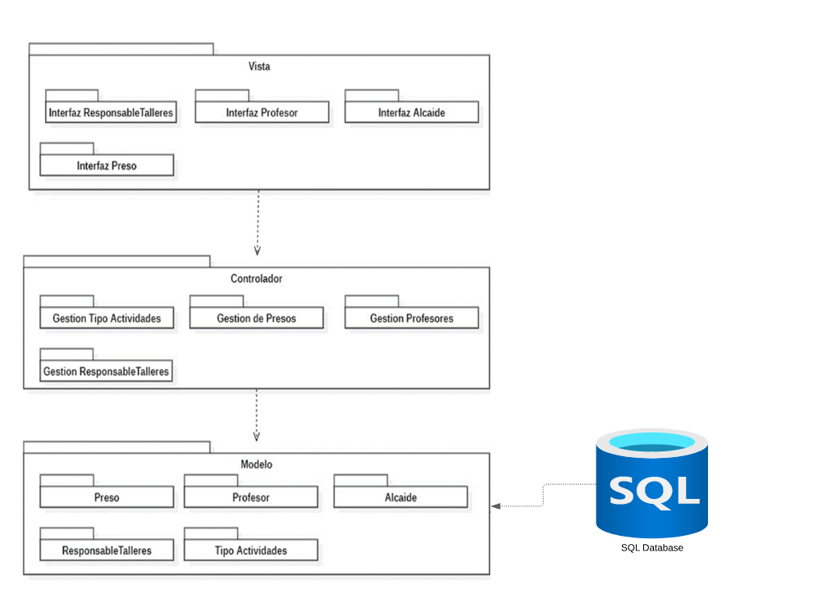

## *Figura 3. Diagrama de paquetes del Sistema.*

# Resultado

## INTERFAZ GRÁFICA

1. MODULO – ALCAIDE / ACTIVIDADES

1.1 MODULO – ALCAIDE / TALLERES

1.2 MODULO – ALCAIDE / PROFESORES

1.3 MODULO – ALCAIDE / RECLUSOS

1. MODULO – PROFESORES / ASISTENCIAS

3 MODULO RECLUSOS / PERFIL

* 1. MODULO RECLUSOS / NOTIFICACIONES

* 1. MODULO RECLUSOS / TALLERES

## PRUEBAS CON JUNIT4

CP-001 (Ingreso de usuarios – Modulo Alcaide)

CP-002 (Ingreso de usuarios – Modulo Profesor)

CP-003 (Ingreso de usuarios – Modulo Recluso)

CP-004 (Conexión a base de datos (Sql))

# Conclusión

En conclusión, el sistema carcelario "Carcequil" es una solución integral diseñada para mejorar la eficiencia y la gestión en el entorno carcelario. Su objetivo principal es optimizar el tiempo y los recursos tanto para el administrador de la cárcel como para los profesores y reclusos. A través de esta herramienta, se busca proporcionar un mayor control y seguimiento de las actividades y recursos disponibles, facilitando la asignación de recursos y la programación de actividades dentro de la cárcel. El sistema "Carcequil" también tiene como objetivo mejorar la experiencia de los profesores y reclusos al ofrecer una plataforma centralizada con información relevante y acceso a recursos educativos. Esto permite una mejor organización y planificación de las actividades educativas y de reinserción social dentro de la cárcel, contribuyendo así a la rehabilitación de los reclusos. Además, el artículo presenta una evaluación del tiempo empleado en el proyecto y su comparación con las estimaciones generadas mediante las fórmulas de Cocomo I y II. Esta evaluación permite analizar la eficiencia y precisión en la estimación del tiempo durante el desarrollo del sistema carcelario.

En resumen, el sistema carcelario "Carcequil" se presenta como una solución innovadora que busca mejorar la eficiencia y la gestión en el entorno carcelario, brindando beneficios tanto para el personal administrativo como para los profesores y reclusos. Con su enfoque integral y su capacidad de optimizar los procesos administrativos y educativos, se espera que el sistema "Carcequil" contribuya a una mejor organización y planificación dentro de las cárceles, fomentando la rehabilitación y la reinserción social de los reclusos.